Egyedülálló nemzetközi lehetőségek: Romániában kutatott a Széchenyi István Egyetem etióp doktoranduszhallgatója
Negyedik éve tanul a győri Széchenyi István Egyetemen az etióp Ayele Chala, aki az intézmény Multidiszciplináris Műszaki Tudományi Doktori Iskolájában építőmérnöki PhD-képzésben vesz részt. A doktorandusz a nemzetközi hallgatók számára is elérhető ösztöndíjprogramok révén két alkalommal is a kutathatott a Temesvári Műszaki Egyetemen, és ennek köszönhetően jelentős szakmai tapasztalatra tett szert.
Az etióp Ayele Chala 2021-ben érkezett a Széchenyi István Egyetemre Stipendium Hungaricum ösztöndíjas PhD-hallgatóként. Az intézmény Multidiszciplináris Műszaki Tudományi Doktori Iskolájában építőmérnöki tanulmányokat folytató fiatal a kiváló képzési és kutatási lehetőségek miatt választotta Győrt. Mint mondta, fontos volt számára a tanulást és fejlődést támogató, innovatív környezet, valamint a magas színvonalú, mégis megfizethető kollégium.
A doktorandusz kutatásainak fókuszában a szeizmikus események által okozott talajmozgások jellemzése és feltárása áll, amelyet gépi tanulási algoritmusok, illetve mesterséges intelligencia segítségével vizsgál. 2024 decemberében vett részt először hallgatói mobilitási programban, akkor a Temesvári Műszaki Egyetemet választotta. „Az ott töltött egy hónap rengeteget tett hozzá a szakmai és a személyes fejlődésemhez. Tárt karokkal fogadtak, ezért könnyen alakítottam ki kapcsolatokat, ezek miatt pedig mindenképp szerettem volna visszatérni Romániába” – fogalmazott Ayele Chala.
A második csereprogramra idén márciusban került sor, az etióp doktorandusz ekkor három héten át dolgozhatott temesvári mentorával és az ottani oktatókkal. „Elsődleges célom az volt, hogy kutatásaimhoz további szakmai támogatást kérjek a témavezetőmtől, emellett pedig olyan előadásokat látogattam, amelyek gazdagították tudásomat és új ismeretekkel vérteztek fel — részletezte. — Rengeteg támogatást kaptam mind professzoraimtól, mind az egyetem adminisztratív munkatársaitól. Hihetetlenül jól éreztem magam, és ez a tapasztalat tökéletesen kiegészítette a Széchenyi-egyetemen tanultakat.”
Ayele Chala szerint Győrben modern, támogató környezet, valamint kiváló akadémiai és adminisztratív szakembergárda segíti a nemzetközi hallgatókat. „Szeretek a Széchenyi-egyetemen tanulni, mert tanulmányaimat jól szervezett módon végezhetem, előrehaladásomhoz pedig minden szükséges információt megkapok. Ráadásul az intézmény egyedülálló módon három európai főváros — Budapest, Bécs és Pozsony — közelében található, így az utazás is könnyű és kényelmes” – jelentette ki. Hozzátette: „Maga a campus gyönyörű helyen, közvetlenül a folyóparton fekszik, így különösen a tavaszi és nyári szezonban lenyűgöző a környezet.”
Az etióp fiatal elárulta, a jövőben is folytatni szeretné a mesterséges intelligenciával kapcsolatos kutatásait. „Hosszú távon arra törekszem, hogy vezető kutatókkal és ipari szereplőkkel működjek együtt, a tudományos világra hatást gyakorló tanulmányokat publikáljak, és hozzájáruljak a mesterséges intelligencia által vezérelt módszerek fejlesztéséhez. Remélem, hogy a jövőben tapasztalt szakemberként mentorálhatom és inspirálhatom majd a következő generáció tagjait” — foglalta össze terveit.
Sajtókapcsolat:
- Hancz Gábor, igazgató
- Kommunikációért és Sajtókapcsolatokért Felelős Igazgatóság
- +36 96 503 400/3788
- hancz.gabor@sze.hu
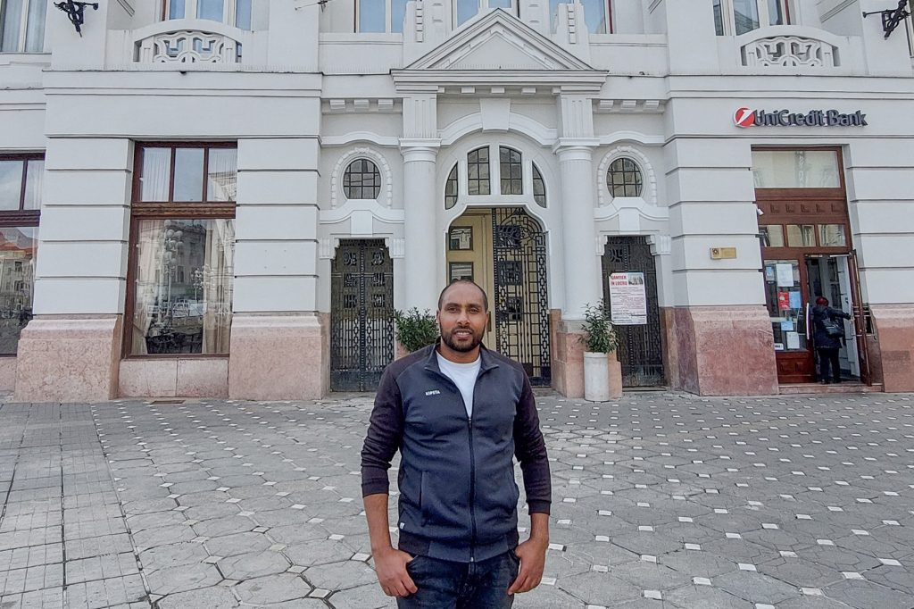 | © Széchenyi István Egyetem
Eredeti tartalom: Széchenyi István Egyetem
Továbbította: Helló Sajtó! Üzleti Sajtószolgálat
Ez a sajtóközlemény a következő linken érhető el:

